# ГАЙД ПО УСТАНОВКЕ LINUX MINT НА ORACLE VB

**Оглавление**

ГАЙД ПО УСТАНОВКЕ LINUX MINT НА ORACLE VB 1

I. Загрузка Oracle VB 2

II. Загрузка Linux Mint 2

III. Создание ВМ 2

IV. Запуск ВМ 5

V. Поправочки 10

## Загрузка Oracle VB

<https://www.virtualbox.org/wiki/Downloads>

Изображение выглядит как текст, Шрифт, снимок экрана

Контент, сгенерированный ИИ, может содержать ошибки.



1 - Установка самой виртуальной коробки

2 - Установка отдельных расширений

## Загрузка Linux Mint

<https://mirror.yandex.ru/linuxmint/stable/21.3/>



Изображение выглядит как текст, снимок экрана, Шрифт, число

Контент, сгенерированный ИИ, может содержать ошибки.

## Создание ВМ

Настройки по кнопке «Создать» Изображение выглядит как Шрифт, логотип, Графика, дизайн

Контент, сгенерированный ИИ, может содержать ошибки.

Изображение выглядит как текст, снимок экрана, программное обеспечение, веб-страница

Контент, сгенерированный ИИ, может содержать ошибки.  
*Обязательно начать имя с «mint», чтобы тип подтянулся автоматически*

Настройки по кнопке «Настроить» 

Изображение выглядит как текст, снимок экрана, Шрифт

Контент, сгенерированный ИИ, может содержать ошибки.



Изображение выглядит как текст, снимок экрана, программное обеспечение, Шрифт

Контент, сгенерированный ИИ, может содержать ошибки.



*Если 3D ускорения нет – перезайдите в VB и выполните пункт I.2 (согласиться на повторную установку, если попросит)*

Изображение выглядит как текст, снимок экрана, программное обеспечение, Значок на компьютере

Контент, сгенерированный ИИ, может содержать ошибки.



Носители / Контроллер: IDE / Пусто –  «Выбрать файл диска», выбрать iso Linux Mint в расположении, куда вы его скачали в пункте II

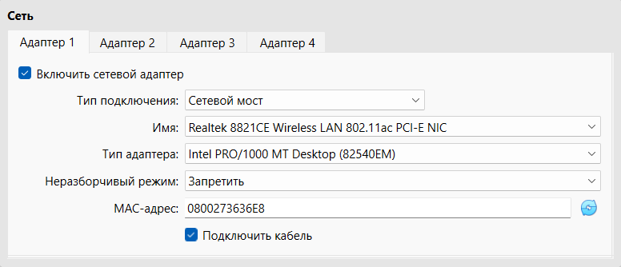



Единожды генерируем новый MAC-адрес по кнопке 

Изображение выглядит как текст, электроника, снимок экрана, программное обеспечение

Контент, сгенерированный ИИ, может содержать ошибки.

Финальные настройки после сохранения

## Запуск ВМ

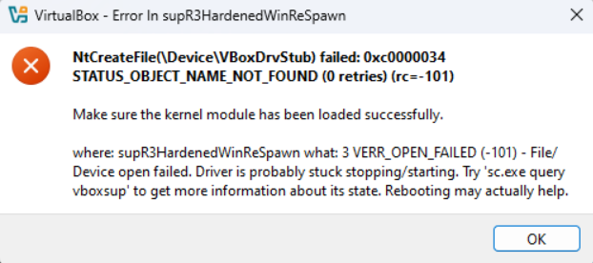

*Ошибка на Windows, перезагрузите комп*

Изображение выглядит как текст, Шрифт, снимок экрана

Контент, сгенерированный ИИ, может содержать ошибки.

*Ошибка на MacOS, попробовать перезапустить ВМ*

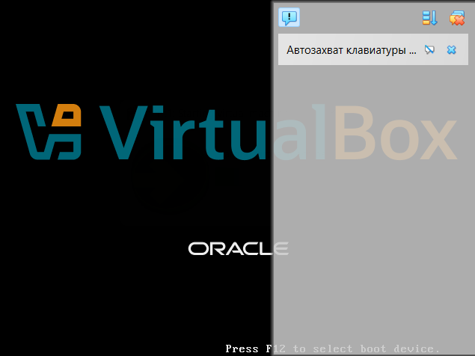

Запустилось! Будет показывать кучу окошек. Ждем ждем ждем…

Изображение выглядит как снимок экрана, текст, компьютер, программное обеспечение

Контент, сгенерированный ИИ, может содержать ошибки.

Ура, дождались, рабочий стол. В верхнем левом углу будет диск с нашей Linux Mint, запускаем.

Изображение выглядит как текст, снимок экрана, программное обеспечение, Значок на компьютере

Контент, сгенерированный ИИ, может содержать ошибки.

Изображение выглядит как текст, снимок экрана, программное обеспечение, веб-страница

Контент, сгенерированный ИИ, может содержать ошибки.

Изображение выглядит как текст, снимок экрана, программное обеспечение, веб-страница

Контент, сгенерированный ИИ, может содержать ошибки.

Ноуп, скип

Изображение выглядит как текст, снимок экрана, программное обеспечение, веб-страница

Контент, сгенерированный ИИ, может содержать ошибки.

Страшно, очень страшно, но это произойдет только на ВМ, устанавливаем

Изображение выглядит как текст, снимок экрана, карта

Контент, сгенерированный ИИ, может содержать ошибки.

Изображение выглядит как текст, снимок экрана, программное обеспечение, веб-страница

Контент, сгенерированный ИИ, может содержать ошибки.



Делаем учетку и смотрим очень много рекламы

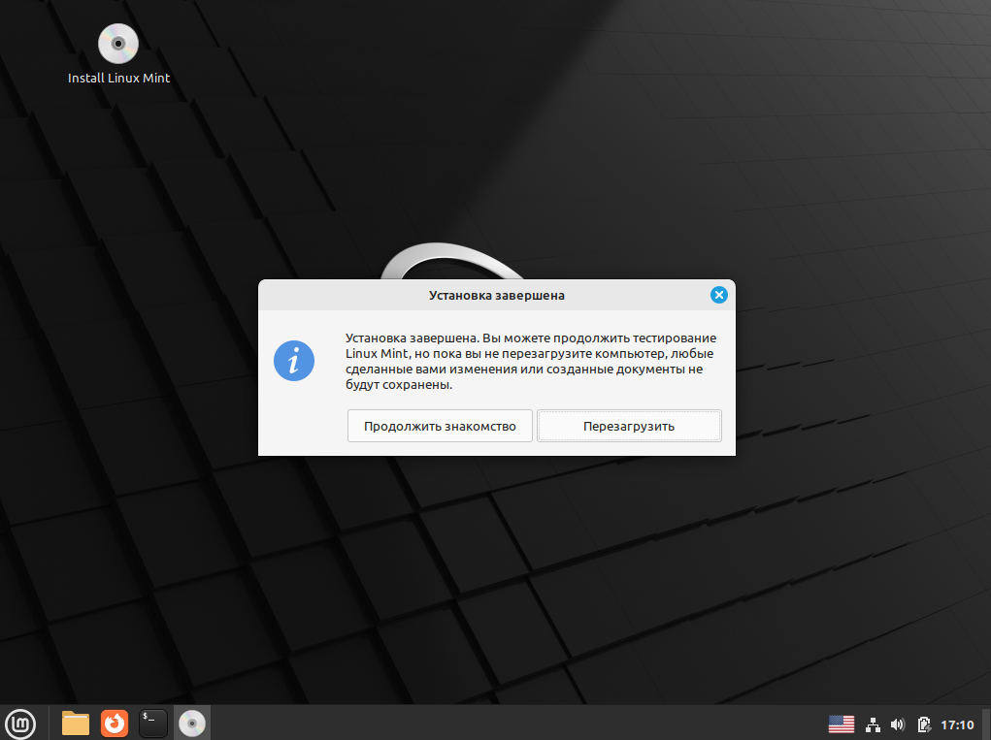

Перезагружаемся. Вы прекрасны!

## Поправочки

Изображение выглядит как текст, снимок экрана, программное обеспечение, Мультимедийное программное обеспечение

Контент, сгенерированный ИИ, может содержать ошибки.

Увеличиваем экран

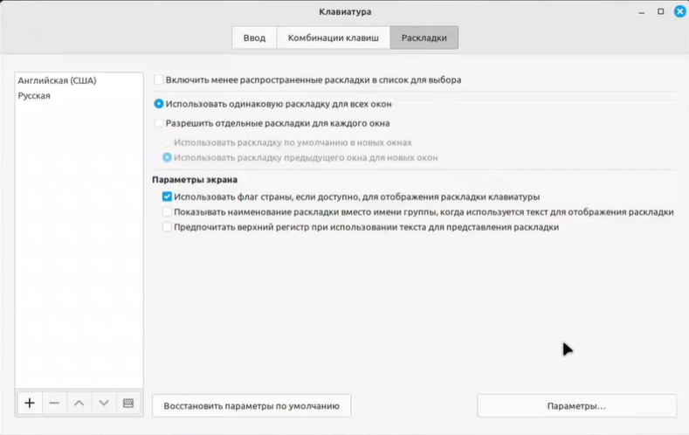



Меняем язык: Пуск / Параметры / Клавиатура / Раскладки / Параметры

Изображение выглядит как текст, снимок экрана

Контент, сгенерированный ИИ, может содержать ошибки.